НАЗВАНИЕ СТАТЬИ НА РУССКОМ ЯЗЫКЕ
Имя, Отчество, Фамилия¹ (первого автора), Имя, Отчество, Фамилия ² (второго автора)
^{l} Организация, в которой работает первый автор, город, страна, e-mail
²Организация, в которой работает второй автор, город, страна, e-mail

Аннотация – (500 знаков) Статья в обязательном порядке должна начинаться с аннотации, в которой кратко должны быть указаны основные результаты, представленные в статье. После аннотации делается пропуск строки, и в следующей строке должны быть указаны ключевые слова и словосочетания (не более 5). Формат аннотации: текст набирается шрифтом Times New Roman 10 пунктов жирным стилем, слова «Аннотация» и «Ключевые слова» выделяются курсивом.

Ключевые слова – образец, оформление, статья.
I. Введение
Текст предоставляется в формате Word (doc или docx). Размер бумаги – А 4 (210×297), поля – 2,5 см (справа, слева, сверху, снизу). Текст – в одну колонку, шрифт Times New Roman 10 пунктов, межстрочный интервал единичный. Абзацный отступ – 6 мм, после абзаца 6 пт, выравнивание – по ширине.
Текст статьи должен быть в обязательном порядке структурирован, статья должна начинаться стандартным разделом «Введение», завершаться – разделом «Выводы и заключение».
Разделы нумеруются римскими цифрами, названия разделов располагаются в центре прописными буквами шрифтом Times New Roman 10 пунктов. Переносы в названиях разделов не допускаются. В конце названия раздела точка не ставится. Перед названием раздела интервал 12 пт, после названия раздела – 6 пт.
II. История создания
Доклады должны начинаться с названия статьи, расположенного в центре и набранного полужирным шрифтом Times New Roman 10 пунктов прописными буквами, точка в конце не ставится.
После названия статьи следует интервал 24 пт. Ф.И.O. авторов указываются в центре шрифтом Times New Roman 10 пунктов. В следующей строке указывается организацию, в которой работают авторы (соавторы). Если статья имеет несколько соавторов, работающих в разных организациях, то все организации указываются одна под другой. Для указания принадлежности конкретного автора к конкретной организации используется система цифровых надстрочных индексов. Шрифт для указания организаций – Times New Roman курсив 10 пунктов. Должности, ученые степени и звания авторов не указываются.
- Разделы могут содержать подразделы, которые нумеруются арабскими цифрами
- После названия подраздела следует пропустить 6 пт
III. Применения
- Оформление рисунков
Рисунки и фотографии должны быть четкие, хорошего качества. Рисунок следует подготовить в графическом редакторе и вставить непосредственно в текст. Расположение подрисуночных подписей внутри рисунка не допускается, подписи набираются непосредственно в тексте статьи с использованием шрифта Times New Roman 10 пунктов. Подписи к рисункам должны быть отформатированы по центру. Точка после подрисуночной подписи не ставится. После рисунка и подписи к рисунку следует отступ 6 пунктов. При ссылке на рисунок в тексте статьи допускается только сокращение (pис.), которое пишется со строчной буквы.
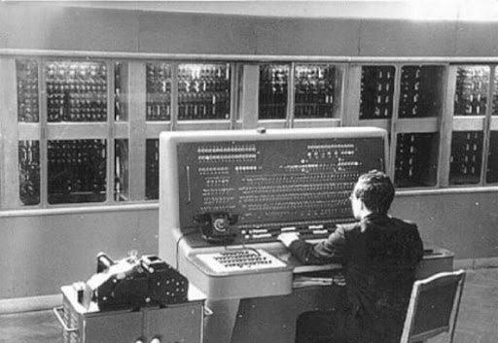
Рис. 1. Пример оформления рисунка
Схемы должны быть представлены на белом фоне. В случае невозможности – на светлом однотонном фоне. Использование пестрого фона не допускается.

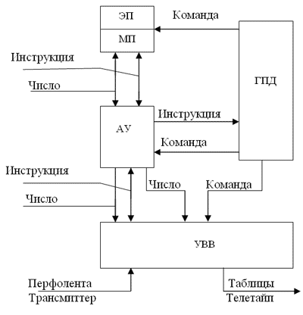
Рис. 2. Пример оформления схемы
- Оформление таблиц
Таблицы нумеруются арабскими цифрами по порядку следования в тексте. Слово «Таблица» пишется прописными буквами, шрифт Times New Roman 10 пунктов и располагается по центру. На следующей строке строчными буквами пишется название таблицы шрифтом Times New Roman 10 пунктов.
Количество столбцов и строк в таблице определяется автором. Шрифт для содержимого таблицы устанавливается Times New Roman 10 пунктов, см. Табл. 1. Таблица располагается по центру, перед таблицей отступ 10 пунктов.

ТАБЛИЦА 1
Пример таблицы

Стили | Шрифт | Формат символов
Стили | Шрифт | Bold | Italic
Текст | T.N.R. |  | ٧
Функция | T.N.R.
Переменная | T.N.R. |  | ٧
Стр. греческие | Symbol |  | ٧
Пр. греческие | Symbol |  | ٧
Символ | Symbol | ٧
Матрица-вектор | T.N.R. | ٧
Числа | T.N.R.
- Оформление формул
Формулы набираются в стандартном редакторе Microsoft Equation 1 или 2 (обычный размер 10 пт, крупный индекс 7 пт, мелкий индекс 5 пт, крупный символ 16 пт, мелкий символ 10 пт.). Формулы должны располагаться по центру. Например:
. (1)
Используется сквозная нумерация формул по порядку следования в статье. Если ссылки на формулу не предусмотрены по тексту, формула не нумеруется. Номер формулы указывается в круглых скобках с правого края. При ссылке на формулу в тексте статьи номер формулы указывается также в круглых скобках.
Для указания размерности физических величин в тексте статьи допускается использование единиц системы СИ. Использование внесистемных единиц допускается лишь в тех случаях, когда это является общепринятым стандартом обозначения в той или иной отрасли.
В числовых интервалах физических величин вместо дефиса ставится многоточие (например, 40…50 см).
Аббревиатуры, используемые как прилагательные, пишутся через дефис (например: ЭЛТ-монитор). Аббревиатуры пишутся единообразно по всей статье (например: ЭДС или э.д.с.; КПД или к.п.д.).
IV. Выводы и заключение
Список литературы указывается отдельным ненумерованным разделом. При сравнении полученных авторами теоретических и экспериментальных результатов с результатами работ, выполненных ранее, необходимо ссылаться на источник, где эти результаты были описаны [1, 2]. Нумерация источников производится в порядке цитирования и указывается в квадратных скобках.
Источник финансирования. Благодарности
Работа выполнена при финансовой поддержке … грант…
Научный руководитель…
Автор благодарит…
Список литературы
1. Смолевицкая М.Э. И.С. Брук – родоначальник отечественных малых вычислительных и управляющих машин // Проблемы культурного наследия в области инженерной деятельности. Cб. ст. Вып.5. М., 2007. С. 322-334.
2. Криницкий Н.А., Миронов Г.А., Фролов Г.Д. Программирование. Под ред. М.Р. Шура-Бура. М.: Государственное издательство физико-математической литературы. C. 263-285.

При подготовке списка литературы следует придерживаться стандартов библиографического описания: https://www.internauka.org/primery/spisok-literaturi

